实验报告
专业：___信息工程_____
姓名：____李坤林______
学号：__3200101135___
日期：___2022/10/08____
地点：___教四309_____

课程名称： 数字信号处理 指导老师： 潘翔 成绩：__________________
实验名称： 有限长序列、频谱、DFT的性质 实验类型： 演示 同组学生姓名： ——

一、实验目的和要求
设计通过演示实验，建立对典型信号及其频谱的直观认识，理解DFT的物理意义、主要性质。

二、实验内容和步骤
2-1用MATLAB，计算得到五种共9个序列：
2-1-1实指数序列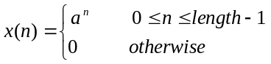 | 例如，a=0.5, length=10  a=0.9, length=10  a=0.9, length=20
2-1-2复指数序列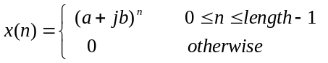例如，a=0.5, b=0.8, length=10
2-1-3从正弦信号x(t)=sin(2πft+delta)抽样得到的正弦序列x(n)=sin(2πfnT+delta)。如，信号频率f=1Hz，初始相位delta=0，抽样间隔T=0.1秒，序列长length=10。
2-1-4从余弦信号x(t)=cos(2πft + delta)抽样得到的余弦序列x(n)=cos(2πfnT + delta)。如，信号频率f=1Hz，初相位delta=0，抽样间隔T=0.1秒，序列长length=10。
2-1-5含两个频率分量的复合函数序列x(n)=sin(2πf₁nT)+delta×sin(2πf₂nT+phi)。如，
频率f₁  (Hz) | 频率f₂  (Hz) | 相对振幅  delta | 初相位phi  (度) | 抽样间隔T  (秒) | 序列长  length
1 | 3 | 0.5 | 0 | 0.1 | 10
1 | 3 | 0.5 | 90 | 0.1 | 10
1 | 3 | 0.5 | 180 | 0.1 | 10

2-2 用MATLAB，对上述各个序列，重复下列过程。
2-2-1画出一个序列的实部、虚部、模、相角；观察并记录实部、虚部、模、相角的特征。
2-2-2 计算该序列的幅度谱、频谱实部、频谱虚部；观察和并记录它们的特征，给予解释。
2-2-3 观察同种序列取不同参数时的频谱，发现它们的差异，给予解释。

三、主要仪器设备
MATLAB编程。

四、操作方法和实验步骤
（参见“二、实验内容和步骤”）
五、实验数据记录和处理
列出MATLAB程序清单，加注释。
MATLAB主程序部分基本一致，只需要按照在序列的处理生成片段进行对应替换即可。序列生成部分的代码如下所示：
- 实指数序列
  - a = 0.5; length = 10
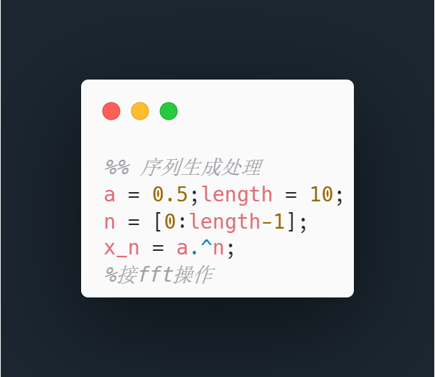
  - a = 0.9; length = 10
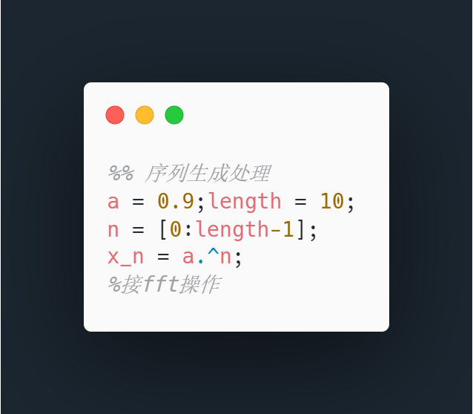
  - a = 0.9; length = 20
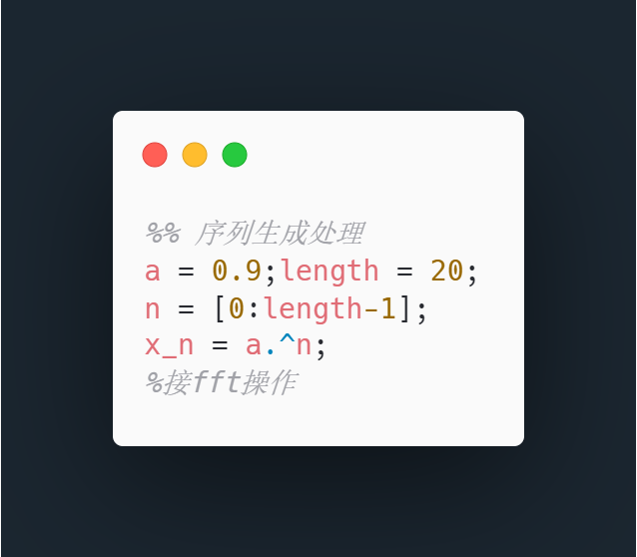
- 复指数序列
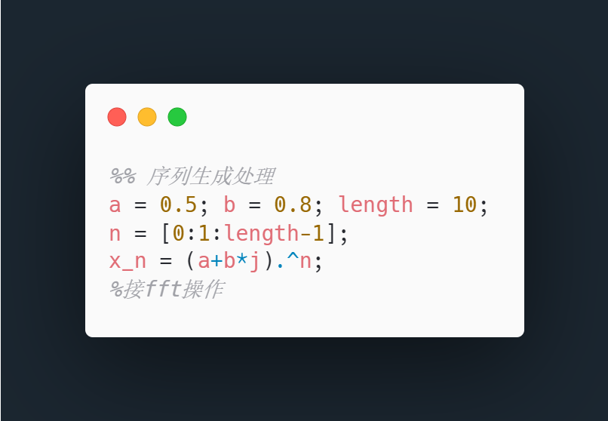
- 正弦序列
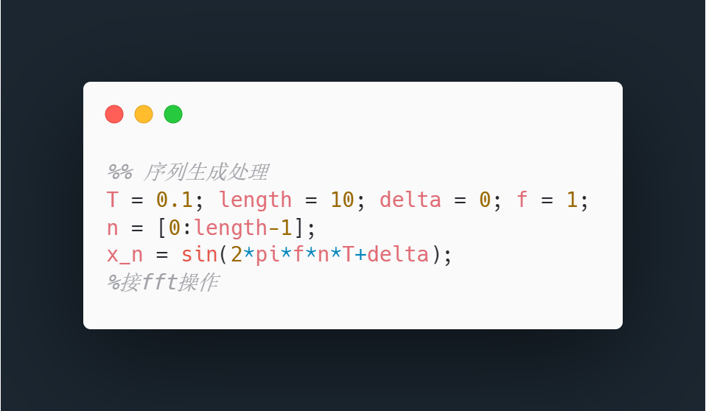
- 余弦序列
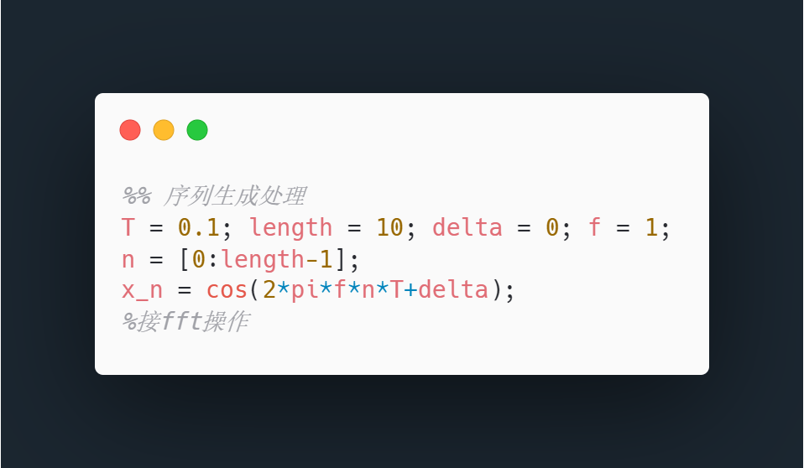
- 复合函数序列

  - phi=0
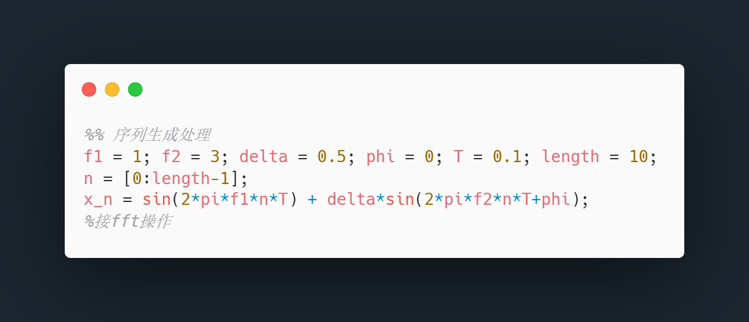
  - phi=90
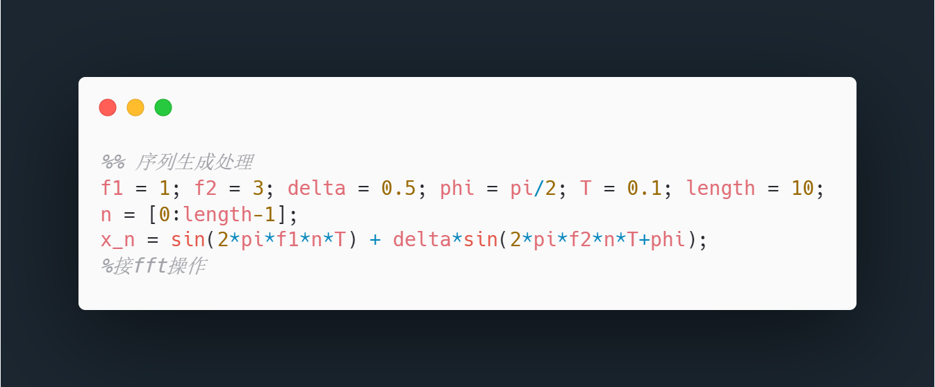
  - phi=180
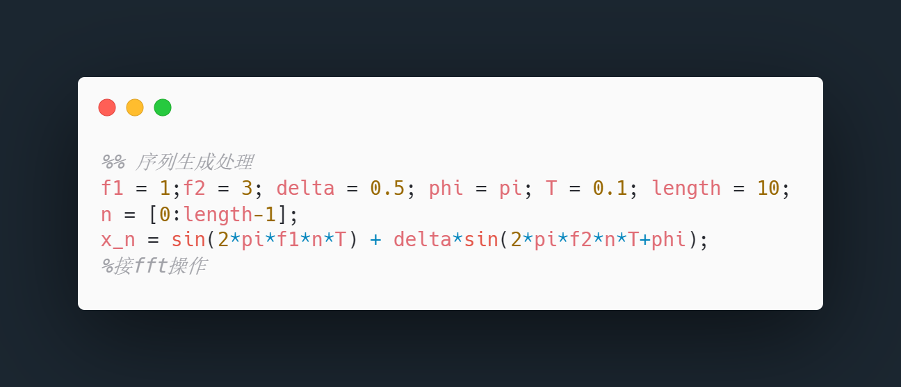
- 序列处理部分
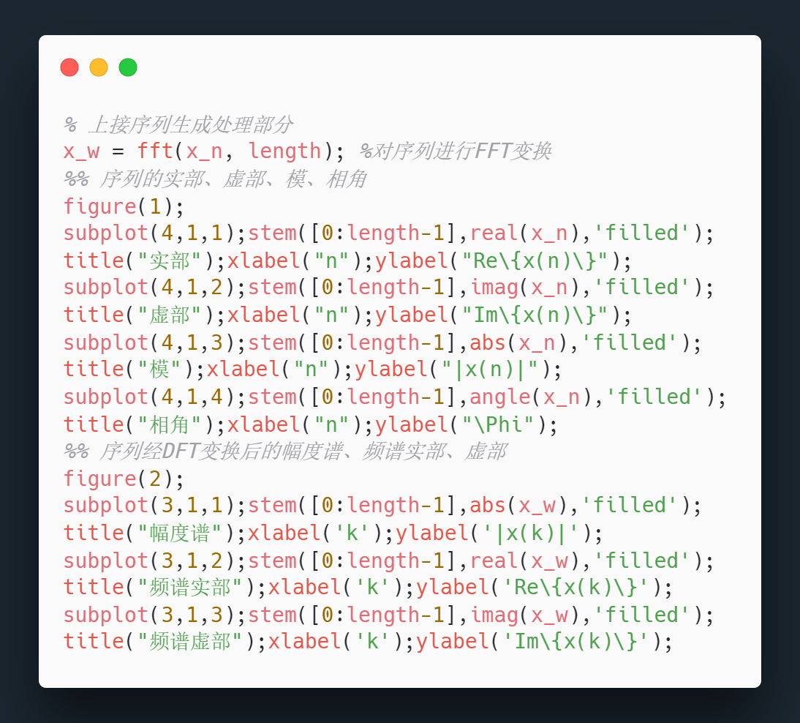
六、实验结果与分析
- 各种序列的图形（时域）和频谱（频域）各有何特征，给予解释。
- 实指数序列
- a = 0.5; length = 10
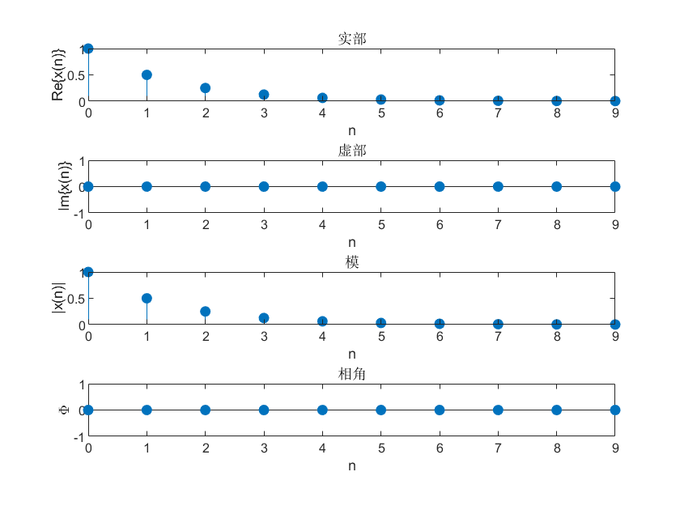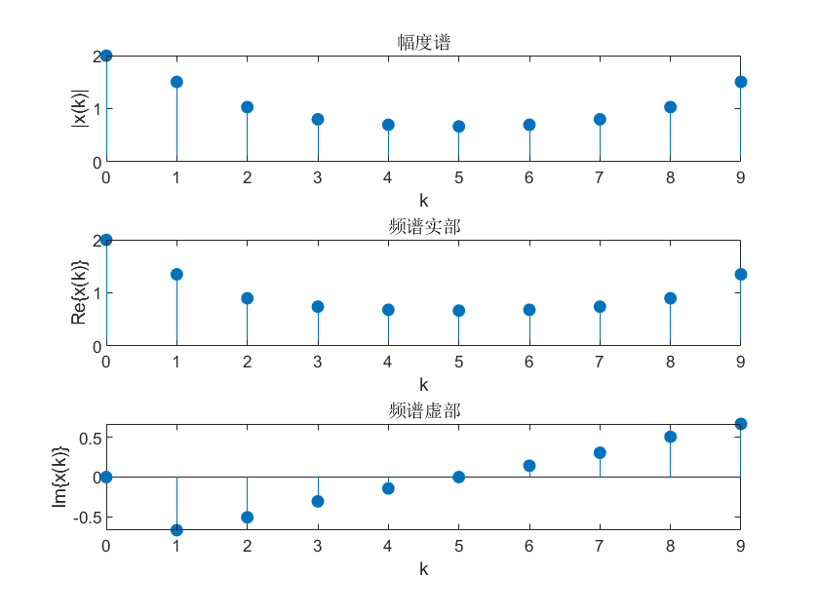
- a = 0.9; length = 10
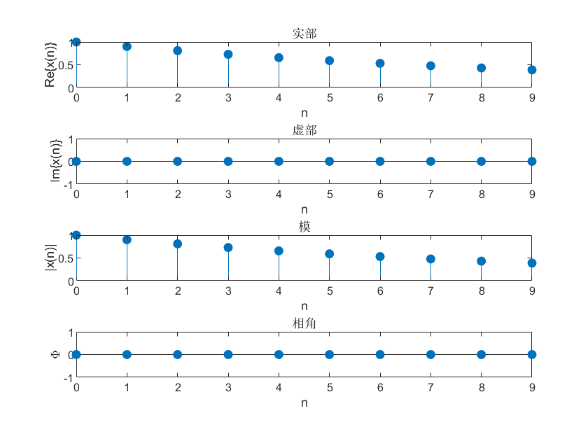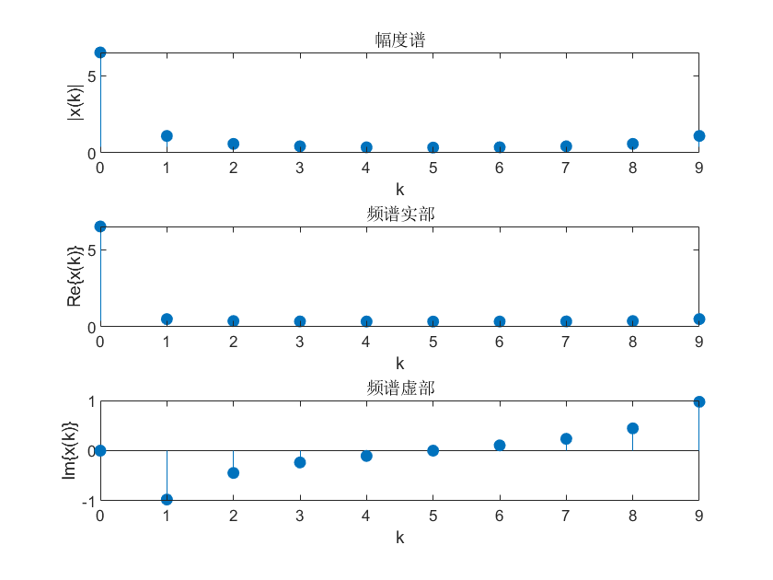
- a = 0.9; length = 20
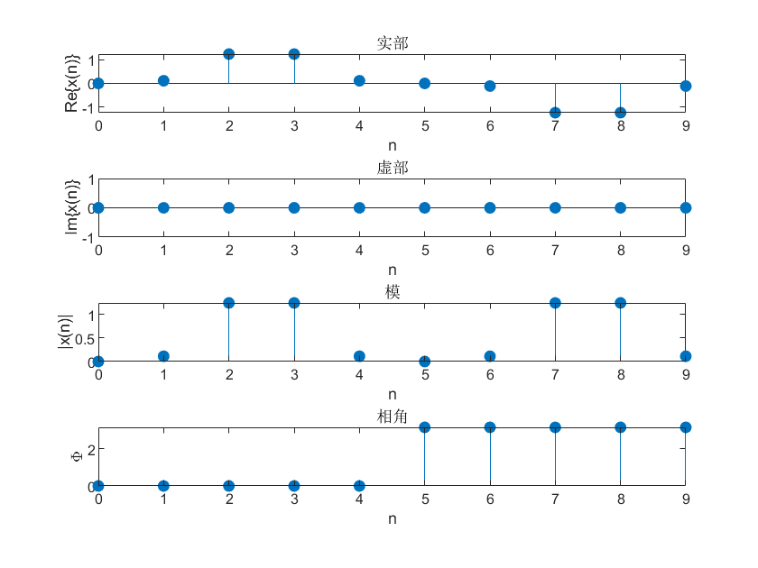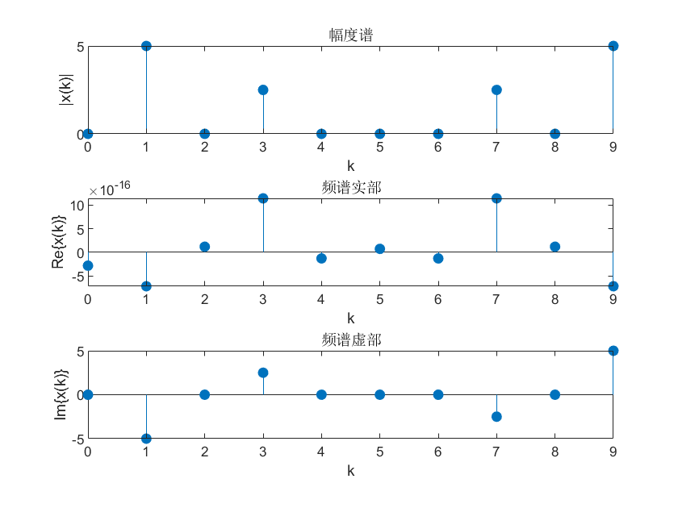
当实指数序列的底数越接近1，在时域上显现为指数序列的变化更为平缓；在频域上表现为频谱更集
中于k = 0的这个点；这是因为底数越接近于1，序列越接近于直流信号，所以在频域中直流分量，即X(0)更为突出。
当序列的点数n增加，数据的有效长度增加，在时域上表现为采样序列更好的表示实指数序列的真实情况；在频域上，频谱的分辨率更高，频谱的信息更为丰富。
- 复指数序列
- a = 0.5; b = 0.8; length = 10
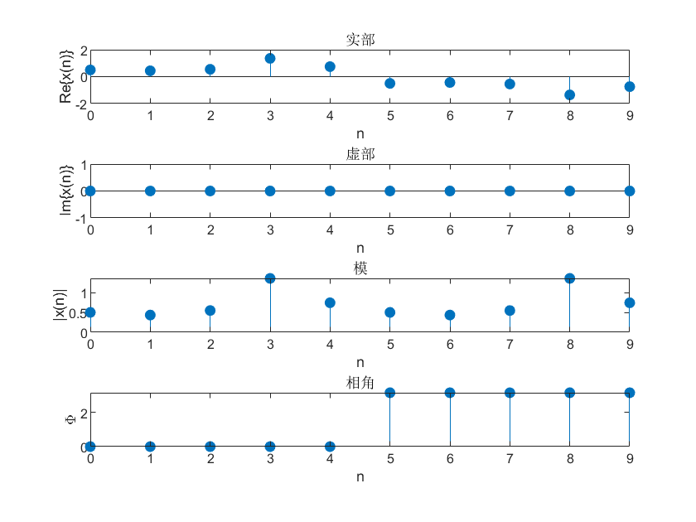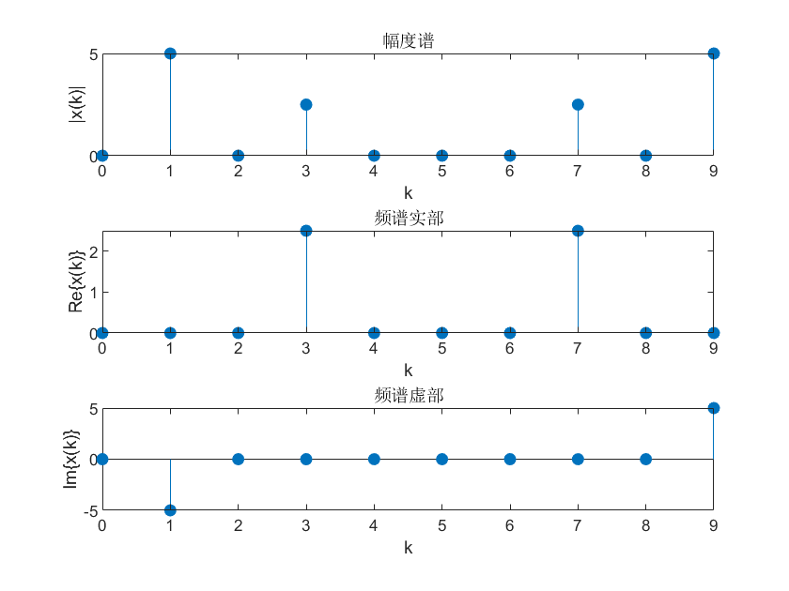
复指数序列在时域上实部和虚部的变化难以找到规律，模长为(a^2+b^2)^(N/2)，显示位实指数序列变化。相角为n×arctan(b/a)。频域上(0.5+0.8j)^n最接近|X(2)|，约为e^(1jn)。
- 正弦序列
- f = 1Hz; delta = 0; T = 0.1; length = 10
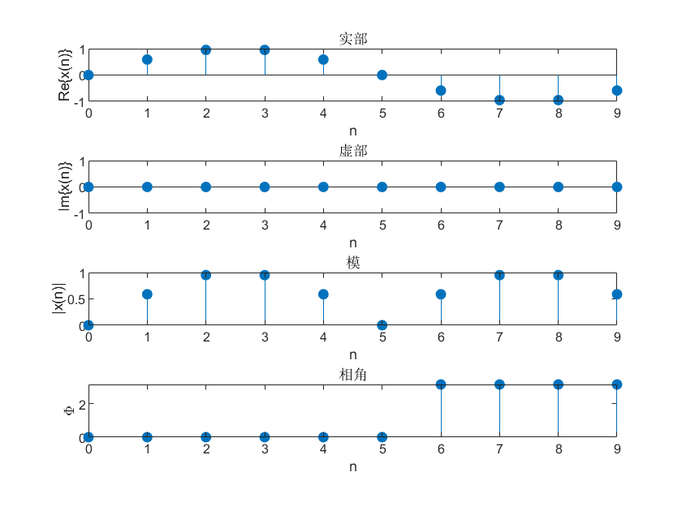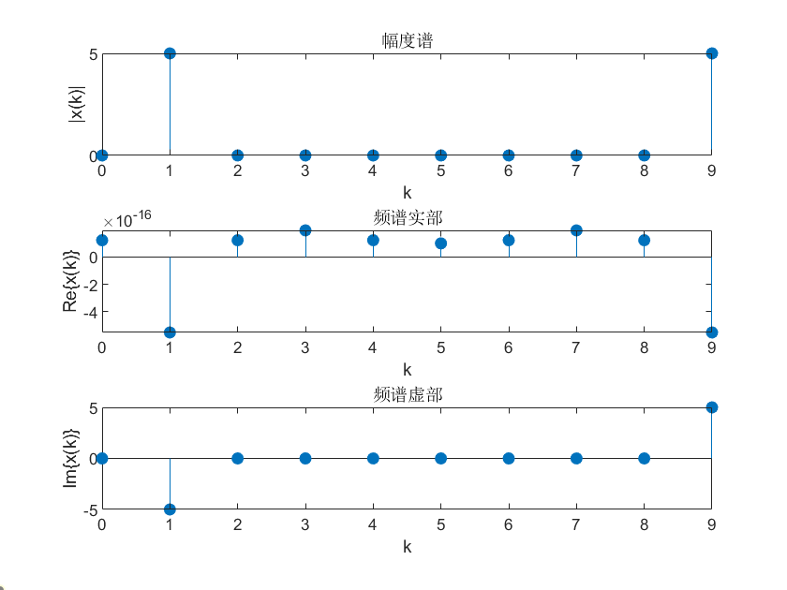
正弦信号在时域上正弦信号为实信号，因此虚部为 0，相角只因为实部的正负而分别为0或𝜋。在频域上，幅度谱和频谱实部均有圆周偶对称性，虚部为圆周奇对称性；正弦信号的实部理论上是0，但所得结果不完全为0，这应该是软件计算中的误差所致；观察频谱在1、9两个点上幅度最大，与原式中的两个频点f和10-f比较吻合。
- 余弦序列
- f = 1Hz; delta = 0; T = 0.1; length = 10
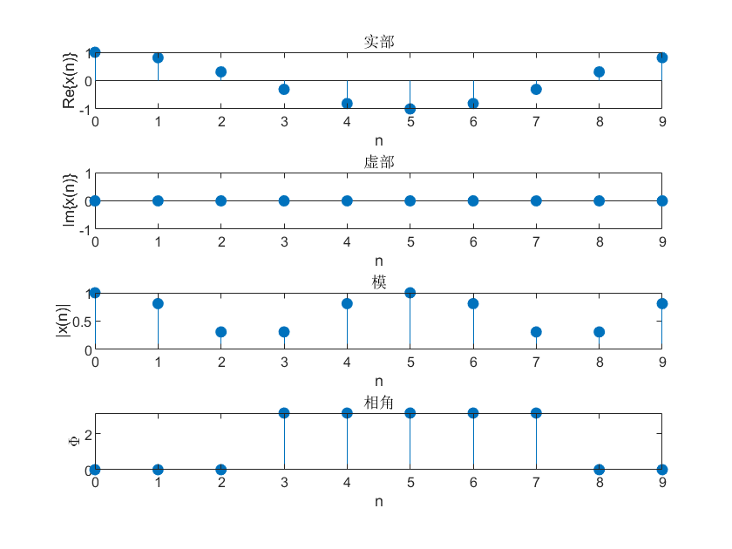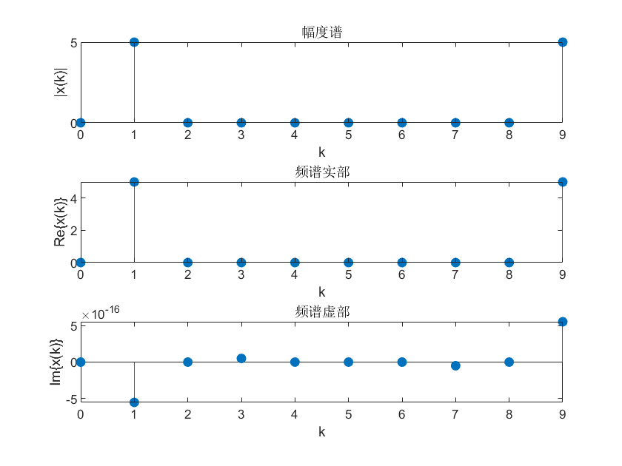
余弦信号为实信号，因此虚部为 0，相角只因为实部的正负而分别为0或𝜋。在频域上，幅度谱和频谱实部均有圆周偶对称性，虚部为圆周奇对称性；正弦信号的实部理论上是0，但所得结果不完全为0，这应该是软件计算中的误差所致；观察频谱在1、9两个点上幅度最大，与原式中的两个频点f和10-f比较吻合。（和正弦信号的区别在于指数式的正负号不同）

- 复合函数序列
- phi=0
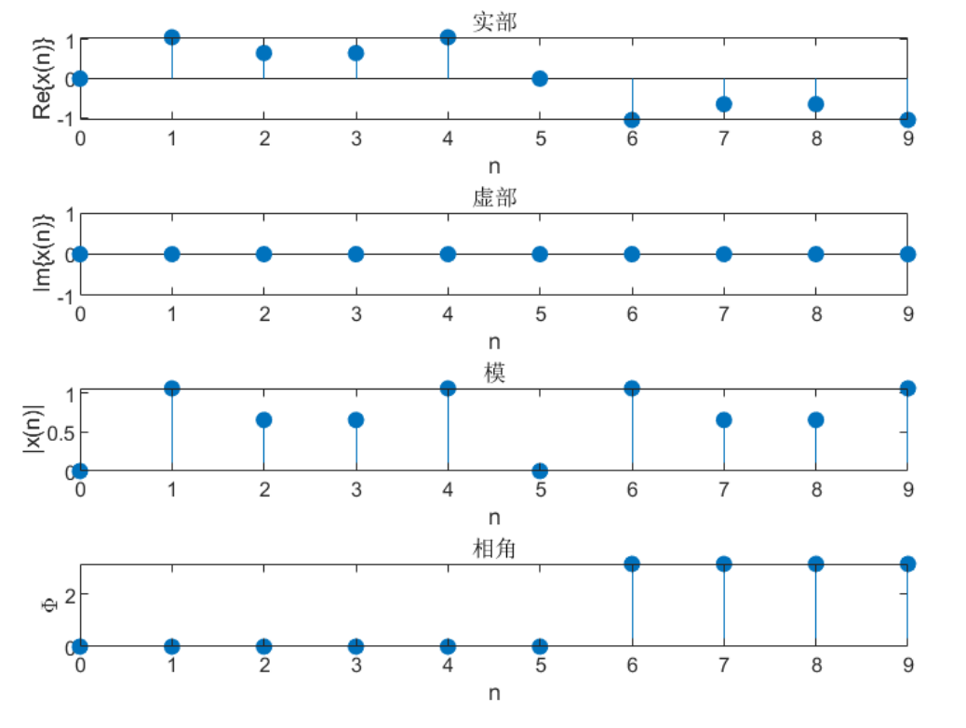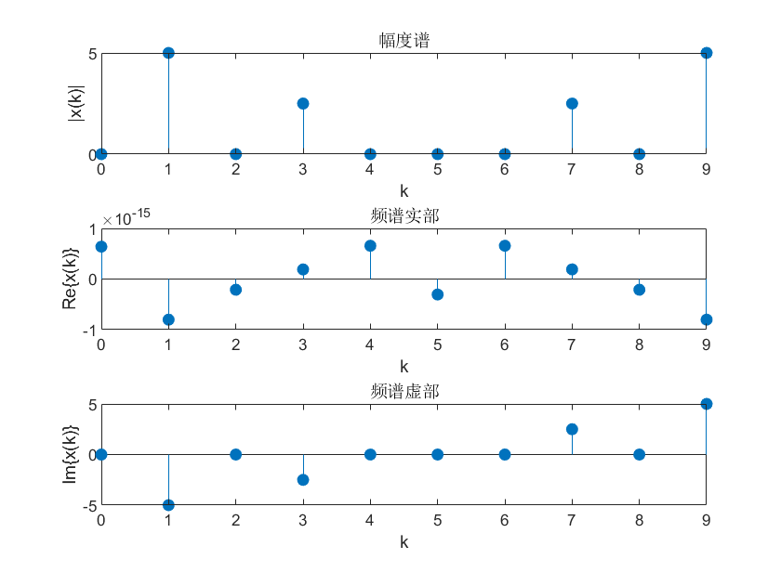
- phi=90
- phi=180
当Φ= 0°或180°时，为两个正弦序列相加或相减，所得序列为奇对称实序列，虚部为0，相角只因为实部的正负而分别为 0 或𝜋。在频域中，幅度谱和频谱虚部为圆周奇对称，实部理论上为0；
当Φ= 90°时，为余弦信号和正弦信号相加，由 DFT 变换的线性性质，可得其频谱为正弦信号的频谱叠加余弦信号的频谱，所以在频谱结果中可以发现实部频点位于3Hz和7Hz，虚部频点为1Hz和9Hz。

- DFT物理意义。X(0)、X(1)和X(N-1)的物理意义。
DFT 是序列傅里叶变换在0 − 2π上的等距采样。
- X(0): 信号直流分量的频谱值
- X(1): 信号在基频处的幅度和相位
- X(N-1): 信号在 N-1 次谐波处的幅度和相位
- DFT的主要性质。
- 线性
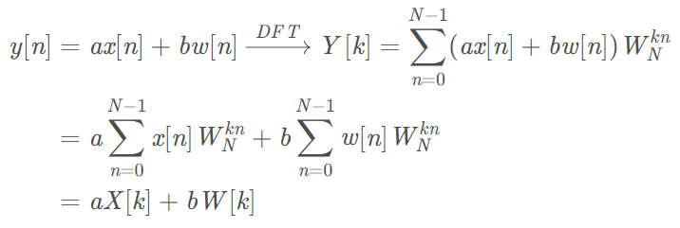
- 反转定理
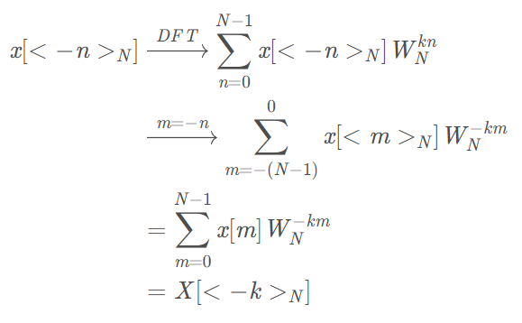
- 循环位移
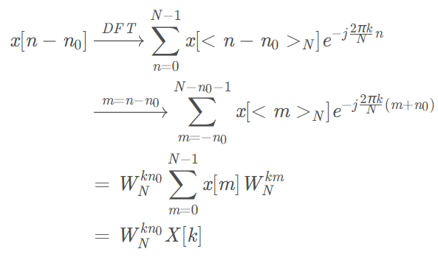
- 对称性
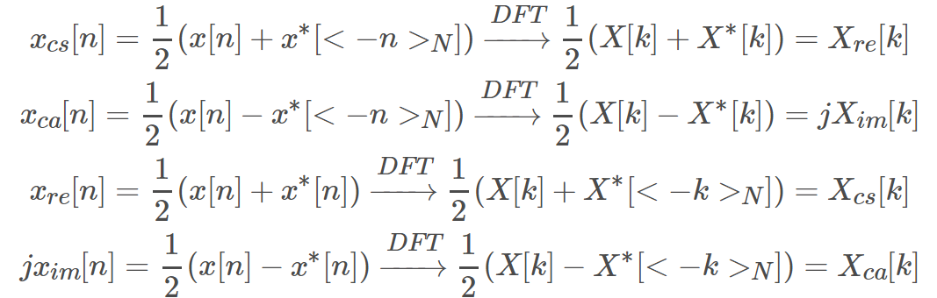
- 帕塞瓦尔定理
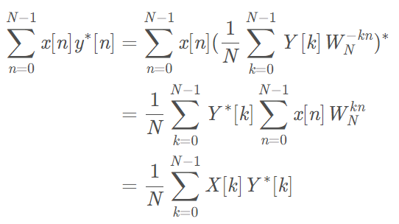
观察实验结果（数据及图形）的特征，做必要的记录，做出解释。包括：
6-1 各种序列的图形（时域）和频谱（频域）各有何特征，给予解释。
6-2 DFT物理意义。X(0)、X(1)和X(N1)的物理意义。
6-3 DFT的主要性质。

（注：
A、黑色部分不要改动。
B、蓝色部分，学生根据本人情况填写。
C、“五、实验数据记录和处理”和“六、实验结果与分析”根据要求（见红色部分），逐条撰写。
D、从第二页起，在每页头部填写实验名称、姓名、学号，标注页码。不够时自行加页。
E、上交纸质报告

